Тема: Підсумковий урок за розділом «Народні казки» 2 клас
Мета:
- узагальнити та систематизувати знання учнів за розділом «Народні казки»; формувати вміння і навички аналізувати, досліджувати, робити висновки з прочитаного; підтримувати інтерес до казки;
- формувати комунікативну компетентність через розвиток мовлення учнів, самоосвітню компетентність – через самостійну пошукову роботу, інформаційну – через використання комп’ютера на уроці, компетентність продуктивної творчої діяльності – через використання творчих завдань;
- розвивати пам'ять, спостережливість, уявлення про діалогічне і монологічне мовлення, уміння відтворювати зміст прочитаного, збагачувати словниковий запас;
- виховувати бережне ставлення до книги.
Матеріал до уроку: підручник «Літературне читання», прислів’я, виставка дитячих малюнків до казок, виставка книг; картки із зображенням героїв казок для роботи в парах, картки для завдань у групах, презентація до уроку, карта скарбів.
Тип уроку: узагальнення і систематизація знань.
Форма проведення: гра-подорож.
Хід уроку
І. Організація класу до уроку.
1. Слово вчителя.

Пролунав уже дзвінок
І почався наш урок.
А щоб він минув цікаво,
Всі візьмемося до справи.

2. Ранкова зустріч.
ІІ. Мовленнєва розминка.
- Вправи для розвитку дихання.

«Здмухни сніжинку»
«Вдихни аромат ялинки»
«Погрій руки»
«Попий чаю»

- Робота над скоромовкою.

Казав казку- казочку,
Приказку -приказочку.
Косарикам- косарям,
Казкарикам- казкарям.

- Робота за таблицею Шульте.
- Гра «Блискавка».
ІІІ. Мотивація навчальної діяльності. Повідомлення теми і мети уроку.
- Ми з вами закінчили вивчати ще один розділ нашого підручника. Намалювали не один малюнок до прочитаних творів. А щоб пригадати, як він називається, розгадайте ребус. (Народні казки)
Казок країна чарівна,
У гості вас чека вона.
Отож часу не гаймо,
До скарбу вирушаймо!
- І сьогодні на уроці ви будете шукати скарб за картою, виконуючи багато цікавих завдань. Пригадаєте те, що знаєте про казки.

ІV. Узагальнення і систематизація знань.
- Бесіда. (1точка – початок пошуку)
- Що таке казка?
- Хто здебільшого є героями казок?
- Для чого народ створює казки?
- Тож казки навчають нас хорошому, роблять нас добрішими, розумнішими. От і перевіримо, на скільки добре ви запам’ятали прочитане.
- Робота за підручником . (2 точка)
- Казка «Колобок»
  - Скільки героїв?
  - Прочитати пісеньку Колобка.
  - Скласти фігурки героїв казки, використовуючи «Танграм»
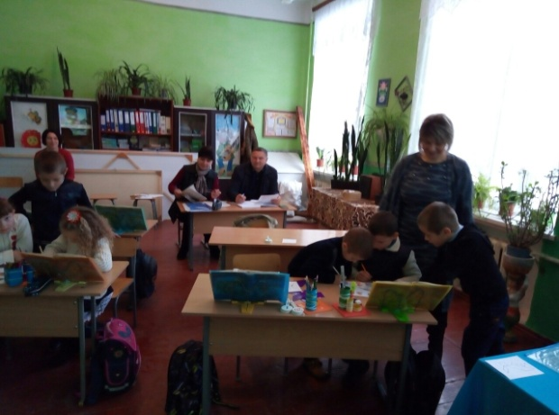

- Казка «Горобець та билина».
- Вказати послідовність героїв казки (робота в групах)
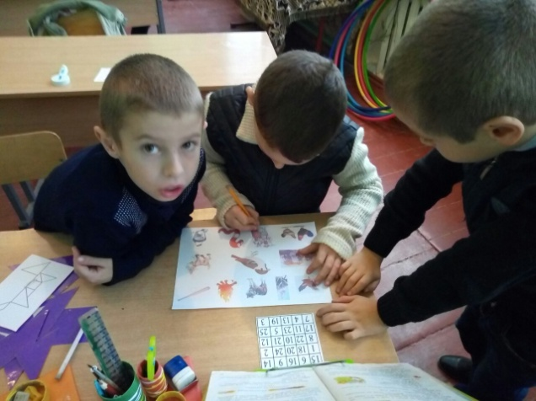

- Казка «Лисичка сестричка».
- Вибрати прислів’я, яке найбільш підходить до даної казки
«Міняв тихо – виміняв лихо»
«Краще не обіцяти, як слова не здержати»
«Не хитруй, бо потрапиш на хитрішого»
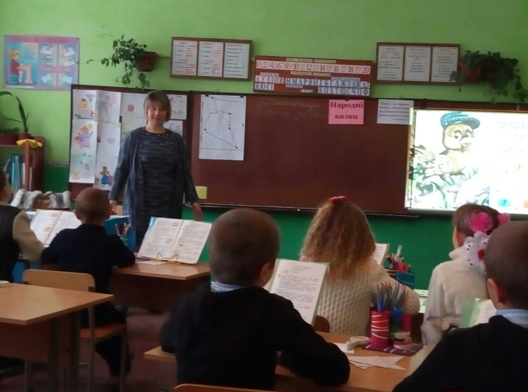

- Казка «Міньба».
- Зачитати діалог діда і баби.
- Казка «Як дівчина короля перехитрила».
- Скласти запитання до змісту казки.
- Казка «Жбан меду».
- Відшукати речення, які починаються словами:
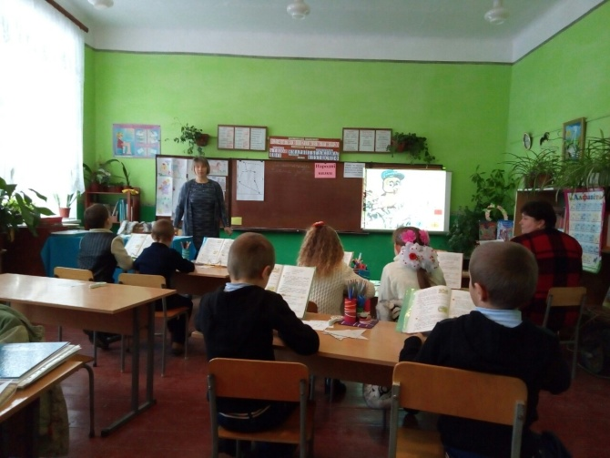
Якось вони …
Вона нетерпляче …
Пішли вони …
Мед розтопився …
- Фізкультхвилинка. (3 точка)

У країні казочок
Жив веселий Колобок.
Разом з ним усі малята
Стали дружно на зарядку.
Похитали головою,
Раз – притупнули ногою.
Руки вгору піднесли,
Трішки ними потрясли.
Нахилились вліво, вправо,
Та цього іще замало.
Руки вгору, руки вниз,
Раз присіли, піднялись.
Головою похитали
Й працювати знов почали.

- Гра «Встанови відповідність» (4точка)
Дістають із скриньки малюнки і відгадують назву казки.
- Гра «Чарівна скринька» (5 точка)
1група – чого навчає казка,
2група - що казка засуджує.
- Робота в групах. Асоціативний кущ до слова КАЗКА (6 точка)
Поєднати назву казки із назвою народу, який її написав (робота в парах)

V. Підсумок уроку.
- Ось і добіг до кінця наш урок. Та зустріч із казкою не закінчилась. Ви будете ще багато разів зустрічатись із нею, коли будете читати книжечки з казками, дуже маленька часточка яких є в нашій виставці. (Кінець шляху – скарб)
1.Вправа «Закінч речення»
Сьогодні на уроці ми …
Найбільше мені запам’яталось те, як …
Мені сподобалось …
Я і надалі буду …
- Складання сенкану до слова КАЗКА.
Казка
Цікава, чарівна.
Навчає, розважає, виховує.
Ми любимо казки.
Оповідка.
VІ. Домашнє завдання.
1 – скласти власну казку.
2 – переказати прочитану казку.

